בס"ד מיני פרויקט במערכות חלונות - תשפ"ה סמסטר א'

הוראות התקנה של תוכנת Visual Studio 2022
עבור הקורס 153007 מיני פרויקט במערכת החלונות

- הגרסה הנדרשת בקורס זה: Visual Studio 2022 Community

בקורס ייעשה שימוש בגרסה 2022 של התוכנה Visual Studio, מומלץ להשתמש בתצורה (בקונפיגורציה) של Community, אך שימו לב שעל מנת לשמור על תקינות רצף העבודה יש לפתוח חשבון במיקרוסופט לפי מה שיבואר בהמשך, ולחבר את הויז'ואל סטודיו (לאחר ההתקנה) לחשבון הזה. החשבון יכול להיות מבוסס על כתובת דוא"ל הפרטית של הסטודנט או כתובת gmail של הסטודנט במכון - בדומיין g.jct.ac.il (זאת אומרת: g.jct.ac.il@שם-משתמש).

- לפני ההורדה וההתקנה:

  - כל זמן ההורדה וההתקנה של התוכנה המחשב חייב להיות מחובר לרשת באופן יציב
  - וידאו שבמחשבכם מותקנת מערכת הפעלה Windows 10 או Windows 11
  - יש להתקין את כל העדכונים של מערכת החלונות (Windows) לפני התקנת Visual Studio
  - דרישות מינימום להתקנת התוכנה:
    - מעבד CPU 64-ביט (x64) של אינטל או של AMD, או ARM64, 1, קצב שעון מעבד 2.6GHz או יותר מהיר, 4 ליבות לפחות (לא כולל hyperthreading או תכונה מקבילה)
    - זיכרון RAM בגודל 8GB לפחות (מומלץ 16GB או יותר)
    - יש לוודא שבדיסק שבו מתבצעת ההתקנה יש מקום פנוי של כ-100GB, מומלץ שההתקנה תהיה על SSD
    - כרטיס מסך שתומך במסך עם רזולוציה WXGA לפחות (1368x768), רזולוציה מומלצת היא 1920x1080 או יותר

- התקנת Visual Studio Installer:

פעלו לפי ההנחיות הבסיסיות להורדת Visual Studio Installer שהיא תוכנת ההתקנה של ויז'ואל סטודיו, באתר התמיכה של המרכז האקדמי לב:
https://it-support.jct.ac.il/visual-studio-download-full-guide/

נ.ב. גם אם כבר יש לכם תוכנת ההתקנה מאחת הגרסאות הקודמות – בכל מקרה חובה להתקין אותה מחדש!

המשך בעמוד הבא

- התקנה או עדכון גרסה של Visual Studio לגרסה המעודכנת ביותר:

  - הפעילו את תוכנת ה-Visual Studio Installer.
  - כאמור, הגרסה הנדרשת בקורס זה היא: Visual Studio Community 2022. גרסת ההתקנה המעודכנת ביותר (נכון לשעת כתיבת השורות האלה - 17.10.5). אם הייתה מותקנת במחשבך גרסה ישנה יותר של ויז'ואל סטודיו אך הגרסה הנדרשת עדיין לא מותקנת - היכנסו ללשונית Available - שם תמצאו את הגרסה הנדרשת, לחצו על הכפתור Install שלידה והתקינו את הגרסה הנדרשת של Visual Studio.
  - לאחר ההתקנה של הגרסה הנדרשת, יש לוודא שהגרסה המותקנת הנדרשת כוללת את כל העדכונים האחרונים. היכנסו ללשונית Installed. אם מופיע הכפתור Update ליד הגרסה הנדרשת, סימן שיש לעדכן אותה ולכן לחצו על הכפתור Update.
  - מומלץ להסיר גרסאות ישנות של Visual Studio (למשל 2019).
  - בקורס, חובה לעבוד עם הגרסה המעודכנת של Visual Studio.
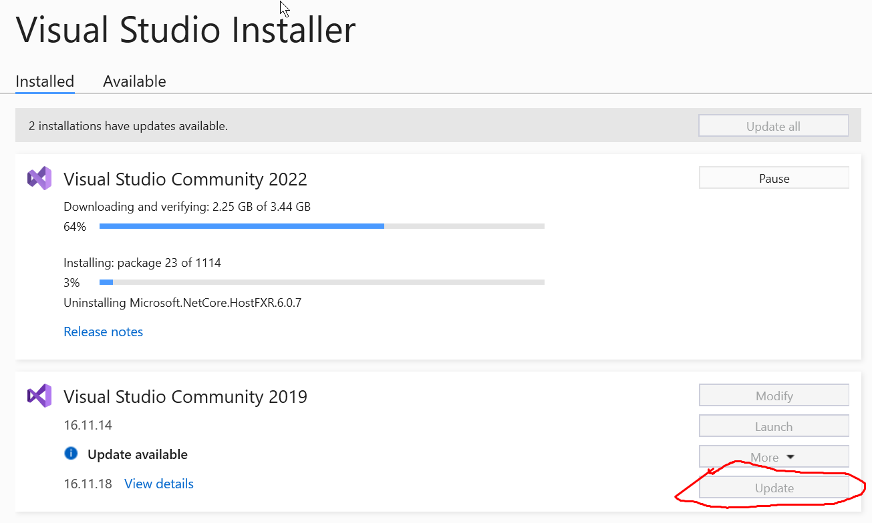
  - בצילום המסך שלדוגמה שלהלן ניתן לראות שהגרסה 2022 נמצאת כרגע במהלך עדכון 2022, לאחר לחיצה על כפתור Update. ואילו ליד הגרסה 2019 מופיע הכפתור Update כיוון שהיא עדיין לא עודכנה.
- השלמת ההתקנה ע"י הוספת מאפיינים להתקנה הקיימת:

לאחר השלמת ההתקנה ע"פ ההנחיות באתר המרכז האקדמי לב כנ"ל, ולאחר עדכון ההתקנה הקיימת, יש להשלים את התקנת הרכיבים החשובים לעבודה בקורס הזה ובקורסים נוספים כדלקמן:
  - הפעילו את Visual Studio Installer מחדש ולחצו על כפתור Modify מול הגרסה הנדרשת (2022)
  - בחלון שיפתח וידאו שהתיבות הבאות מסומנות: (עדיין אל תלחצו על כפתורים להמשך ההתקנה)

    - לצורך הקורסים מבוא למדעי המחשב, סדנא ב-++C, תכנות מתקדם, מבני נתונים א' ו-ב', קורסים נוספים:
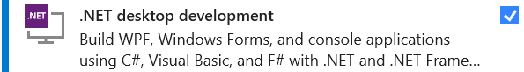
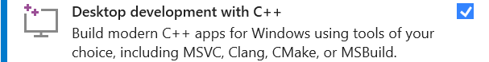
    - לצורך הקורס מיניפרויקט במערכת החלונות, קורסים נוספים:
    - אפשר גם לסמן משבצות נוספות לפי כוונתכם

המשך בעמוד הבא
  - לאחר סימון התוויות הללו, לחצו על לשונית Individual components.
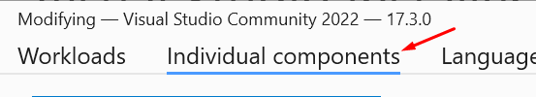
    - בשורת החיפוש הקלידו את המילה net ואז וידאו שהתיבה של מכונה וירטואלית (מנוע הריצה) של גרסה 8 של דוט-נט מסומנת:

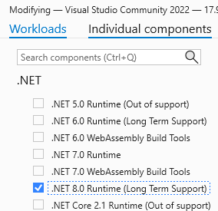

    - כמו כן וידאו שהתיבה הנ"ל מסומנת: 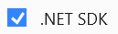

  - בשורת החיפוש הקלידו את המילים Code tools, גללו למטה וסמנו (אם הן אינן מסומנות) את תיבות הסימון של Class Designer, Dependency Validation, Git for Windows, NuGet package manager:
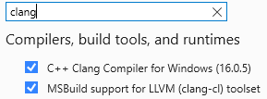
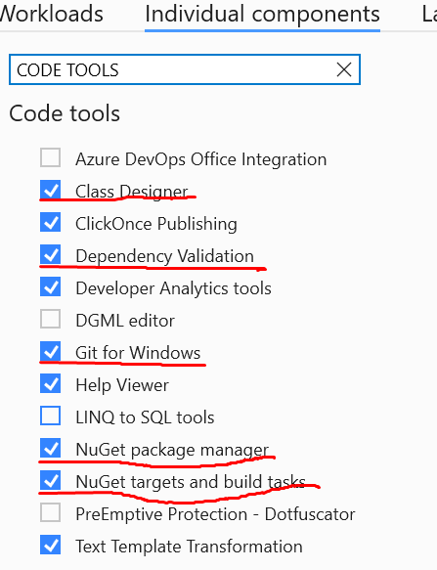
  - לצורך הקורסים מבוא למדעי המחשב, סדנא ב-++C, תכנות מתקדם, וקורסים נוספים העובדים עם ++C, מומלץ לסמן בשורת החיפוש clang ולוודא שמותקנים הכלים הבאים (ייתכן והשמות שבתמונה לא מעודכנים, אך דומים למה שאתם תראו בפועל):
  - לאחר מכן, בפינה הימנית למטה, בחרו את האפשרות: Install while downloading
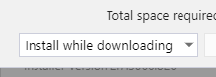
  - ליד כפתור זה יופיע כפתור Modify, לחצו עליו והמתן להשלמת ההתקנה.
  - אם במקום כפתור Modify מופיע הכפתור Close – אין צורך בפעולת התקנה נוספת – רק לחצו על כפתור זה.

המשך בעמוד הבא
- הפעל את תוכנת Visual Studio ע"י כפתור Launch או סגור את החלון והפעל את התוכנה דרך התפריט הראשי של מערכת חלונות.

- במידה ואין לכם חשבון מפתח מיקרוסופט אזי ההתקנה היא לשלושים יום בלבד. לאחר מכן, יש להירשם (בחינם) באתר מיקרוסופט ולהמשיך להשתמש בסביבת העבודה. כמובן ניתן להירשם כבר עכשיו ולהכניס את נתוני החשבון בכפתור עגול בפינה עליונה של חלון ויז'ואל סטודיו (כאשר הוא יהיה פתוח):

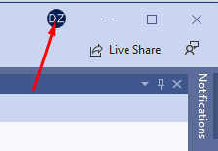
נ.ב. שימו לב שעבור הרישום הנ"ל כדאי לבחור באותה כתובת דוא"ל שתשתמשו בה גם לרישום באתר github.com בתרגיל 0 המשך.

